**机器学习工程师纳米学位毕业项目**

**Kaggle比赛之**[**走神司机**](https://github.com/nd009/capstone/tree/master/distracted_driver_detection)**侦测**

王闻宇  
2017年9月7日

目录

[1. 定义 4](#_Toc492737940)

[1.1. 项目概述 4](#_Toc492737941)

[1.2. 问题描述 4](#_Toc492737942)

[1.3. 输入数据集 4](#_Toc492737943)

[1.4. 评估指标 5](#_Toc492737944)

[2. 分析 6](#_Toc492737945)

[2.1. 数据可视化 6](#_Toc492737946)

[2.2. 算法与技术 7](#_Toc492737947)

[2.3. 基准指标 8](#_Toc492737948)

[3. 实现 8](#_Toc492737949)

[3.1. 在训练数据中区分训练集和验证集 8](#_Toc492737950)

[3.2. 数据预处理 8](#_Toc492737951)

[3.3. 基准模型评估 9](#_Toc492737952)

[3.3.1. VGG16模型 9](#_Toc492737953)

[3.3.2. VGG19模型 9](#_Toc492737954)

[3.3.3. ResNet50模型 9](#_Toc492737955)

[3.3.4. InceptionV3模型 10](#_Toc492737956)

[3.3.5. Xception模型 10](#_Toc492737957)

[3.4. 可视化分析 10](#_Toc492737958)

[3.4.1. VGG16模型 11](#_Toc492737959)

[3.4.2. VGG19模型 11](#_Toc492737960)

[3.4.3. ResNet50模型 12](#_Toc492737961)

[3.4.4. InceptionV3模型 13](#_Toc492737962)

[3.4.5. Xception模型 14](#_Toc492737963)

[3.5. 模型改进 15](#_Toc492737964)

[3.5.1. 之前模型的总结 15](#_Toc492737965)

[3.5.2. 新的模型 16](#_Toc492737966)

[4. 结果 16](#_Toc492737967)

[4.1. 模型评估与验证 16](#_Toc492737968)

[4.2. 结果分析 17](#_Toc492737969)

[5. 结论 18](#_Toc492737970)

[5.1. 总结 18](#_Toc492737971)

[5.2. 后续改进 18](#_Toc492737972)

[5.2.1. 不锁定ImageNet模型的部分weights 18](#_Toc492737973)

[5.2.2. 可以参考前后几帧图片来判断 18](#_Toc492737974)

1. **定义**
   1. **项目概述**

我们经常遇到这样的场景：一盏灯变成绿色，你面前的车不走。 另外，在没有任何意外发生的情况下，前面的车辆突然减速，或者转弯变道。等等这些现象，给道路安全带来了很大的影响。

那么造成这样现象的原因是什么，主要有因为司机疲劳驾驶，或者走神去做其他事情，想象身边的例子，开车时候犯困，开始时候打电话，发短信，喝水，拿后面东西，整理化妆的都有。这对道路安全和行车效率形成了极大的影响。

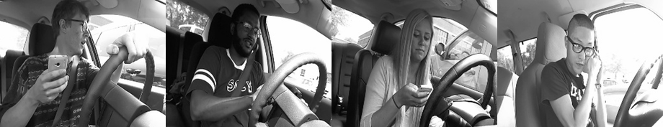

据中国安全部门介绍，五分之一的车祸是由司机分心引起的。令人遗憾的是，这样一来，每年有42.5万人受伤，3000人因分心驾驶而死亡。

我们希望通过车内摄像机来自动检测驾驶员走神的行为，来改善这一现象，并更好地保证客户的安全。

* 1. **问题描述**

我们要做的事情，就是根据车内摄像机的画面自动检测驾驶员走神的行为。如果是安全驾驶则一切正常，如果有走神行为，给予警报提醒。

驾驶员可能存在的走神的行为，大概有如下几种，左右手用手机打字，左右手用手持方式打电话， 调收音机（玩车机），喝饮料，拿后面的东西，整理头发和化妆，和其他乘客说话。

侦测的准确率accuracy就是衡量解决这个问题好坏的重要指标

* 1. **输入数据集**

输入数据集来自Kaggle 下载地址如下：

<https://www.kaggle.com/c/state-farm-distracted-driver-detection/data>

下载下来解压后有3个文件

- driver\_imgs\_list.csv.zip (92.89K)

- imgs.zip (4G) 所有的图片数据, 解压后

- train (训练集数据)

- c0 ~ c9 分别表示不同状态的训练集

- test (测试集数据，用于提交Kaggle比赛的测试集)

- sample\_submission.csv.zip (206.25K) Kaggle比赛需要提交的样本

其中 driver\_imgs\_list.csv.zip 的是对分类标号和人分类编号的csv文件。这个csv表格有三列

subject：人的ID，不同的人，这个值不同

classname：状态，c0 ~ c9

img：图片名称

数据有这些特点

训练集的图片数量是22424，测试集的图片是79726，测试集的数量远大于训练集。

而且训练集司机完全不是测试集司机。

由于数据有这些特点，那么过拟合可能是要遇到的最大的问题。

不过，对于每个司机而言，其数据是连续的，是从一个视频里面一帧一帧截取出来的，这个特点可能对最后的分析有用。

* 1. **评估指标**

这是典型的分类问题，评估指标采用

精度accuracy来评估结果好坏。

Logloss的评估方式，这也是kaggle比赛的评估方式

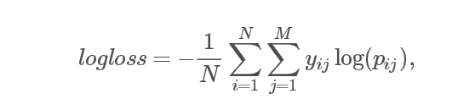

对比这两种方案。Accuracy对于判断正确和错误的比重是一样的，也就是对了就多一个，错了就少一个，最终看正确的百分比，也就是判断正确的占总体测试数据的比例。

而logloss的评估方式对判断是不是是有明显的方法，如果正确了，Pij=1 => log(Pij)=0, 而Pij=0.999 => log(Pij)=-0.001。最后增加的log差不多。但如果判断错误，如 Pij=0 => log(Pij) = -无穷。Pih=0.001 => log(Pij)=-6.9 也就是判断错误一个，对等分影响会非常大。

我认为，在accuray>0.9的情况下，看logloss更有意义

1. **分析**
   1. **数据可视化**

下面是10种状态下每个状态的示例图片：图片大小 640x480

|  |  |
| --- | --- |
| c0 安全驾驶  C:\Users\elnin\AppData\Local\Microsoft\Windows\INetCache\Content.Word\img_414.jpg | c1 右手手机打字  C:\Users\elnin\AppData\Local\Microsoft\Windows\INetCache\Content.Word\img_4217.jpg |
| c2 右手打电话  C:\Users\elnin\AppData\Local\Microsoft\Windows\INetCache\Content.Word\img_4221.jpg | c3 左手手机打字  C:\Users\elnin\AppData\Local\Microsoft\Windows\INetCache\Content.Word\img_204.jpg |
| c4 左手手机打字  C:\Users\elnin\AppData\Local\Microsoft\Windows\INetCache\Content.Word\img_3187.jpg | c5 调收音机（玩车机）  C:\Users\elnin\AppData\Local\Microsoft\Windows\INetCache\Content.Word\img_4810.jpg |
| c6 喝水  C:\Users\elnin\AppData\Local\Microsoft\Windows\INetCache\Content.Word\img_3979.jpg | c7 拿后面东西  C:\Users\elnin\AppData\Local\Microsoft\Windows\INetCache\Content.Word\img_3691.jpg |
| c8整理头发和化妆  C:\Users\elnin\AppData\Local\Microsoft\Windows\INetCache\Content.Word\img_12358.jpg | c9 和其他乘客说话  C:\Users\elnin\AppData\Local\Microsoft\Windows\INetCache\Content.Word\img_5341.jpg |

* 1. **算法与技术**

这是一个分类器分为，预测的时候是将图片进行归类 C0~C9

首先，将train数据，划分为训练和验证集。由于训练集的司机和测试集的司机不是一个人，所有在划分训练和验证集的时候，要区分司机，把一部分司机的数据做为训练集，把另外部分司机的数据作为验证集。

第二步，建模调参，首先采用迁移学习(transfer learning) 的方式，对imagenet上的已经训练好的模型拿过来，只对以已经预测过的数据做全连接层的训练，也就是保留全连接层之外所有层次的weights。我这里会采用Keras自带的迁移学习模型，尝试使用VGG16，VGG19，ResNet50，InceptionV3，Xception看看结果。

第三步，根据这些迁移学习模型的结果，尝试改造模型和自己建模，并且参数调优，在验证集上优化精度accuracy。

第四步，选择最高精度accuracy的模型和参数，手动拿出16个图片来看看结果是否正确，生成Kaggle的 pred文件并提交文件，看看世界排名的情况，争取做到世界排名的1/3。

* 1. **基准指标**

我用ImageNet上已经成熟的模型来做基准模型来和我的计算结果做对比。

我选择选择 ResNet50 的去掉原有全连接层之后，自己训练全连接层来做为基准模型。我基于这个基准模型再做改进。

我的目标是： **accuracy > 0.93 并且 logloss < 1.0 并且 世界排名在前 1/3**。

1. **实现**
   1. **在训练数据中区分训练集和验证集**

由于数据有这个特点：训练集司机完全不是测试集司机，所以在训练数据中区分训练集和验证集的时候，不能简单地随机分离，也要区分司机，不然很容易出现过拟合。【另外，我试过，如果训练集和测试集，如果不区分司机的化，直接简单随机拆分的化，最后看似精度能做到很高，但是提交到kaggle后，分数非常低，也就是验证集得出的验证结果会严重失真】

于是我，抽取了司机编号为 p081 和 p075 这两个司机的数据，作为验证集使用，其他司机都作为训练集使用。

这样，训练集的数据有 20787 条，验证集的数据有 1637 条，这样训练集和验证集的比例为大约 12.6：1。

这部分的代码在 splite\_valid.py 中。

* 1. **数据预处理**

于是我，将所有图片生成用于迁移学习的数据集h5文件，h5文件是h5py这个python库的保存文件，使用h5py这个库可以轻松地写入和读取批量数据结构。

我的数据预处理，主要分两步：

第一步对图片做resize, 其中ResNet50, VGG16 和 VGG19，我将图片resize到224x224，因为这是这三个模型的默认输入值；另外，InceptionV3 和 Xception，我将图片resize到299x299，因为这是这两个模型的默认输入值。

第二步是使用Keras自带的模型（VGG16，VGG19，ResNey50，InceptionV3，Xception），使用ImageNet的权重，去掉全连接层，对所有的训练集，验证集，测试集数据，做预测。由于去掉了全连接层，得到的结果是向量，其中，ResNet50，InceptionV3，Xception模型得到的向量长度是2048；而VGG16，VGG19模型得到的向量长度是512。然后多个图片预测后得到的向量写入到 h5文件中，便于后面最终的训练和预测。

这部分的代码在 write\_bottleneck.py 中。

* 1. **基准模型评估**

以下部分的代码在 main.ipynb。

为了最终的优化和对比，我采用一个统一的全连接层，我采用的全连接层如下。

我选择的优化器是 adadelta，因为adadelta有个特点，就是自适应调整学习率。

我选择的损失函数是 binary\_crossentropy，因为binary\_crossentropy采用的就是logloss对数损失，和我开题的评估方式是一致的，也是Kaggle比赛的评估方法。

我采用以下模型来进行训练和获得结果

* + 1. **VGG16模型**

VGG16的输入模型时，图放缩到大小为 (224, 224, 3)

其去掉全连接层之后的输出是 长度为512的向量。

在第10次迭代后的结果是：loss: 0.1733 - acc: 0.9351 - val\_loss: 0.3505 - val\_acc: 0.8914

* + 1. **VGG19模型**

VGG16的输入模型时，图放缩到大小为 (224, 224, 3)

其去掉全连接层之后的输出是 长度为512的向量。

在第10次迭代后的结果是：loss: 0.1697 - acc: 0.9357 - val\_loss: 0.3293 - val\_acc: 0.8917

* + 1. **ResNet50模型**

VGG16的输入模型时，图放缩到大小为 (224, 224, 3)

其去掉全连接层之后的输出是 长度为2048的向量。

在第10次迭代后的结果是：0.0732 - acc: 0.9729 - val\_loss: 0.2139 - val\_acc: 0.9155

* + 1. **InceptionV3模型**

VGG16的输入模型时，图放缩到大小为 (299, 299, 3)

其去掉全连接层之后的输出是 长度为2048的向量。

在第10次迭代后的结果是：loss: 0.0945 - acc: 0.9649 - val\_loss: 0.2074 - val\_acc: 0.9249

* + 1. **Xception模型**

VGG16的输入模型时，图放缩到大小为 (299, 299, 3) 。

其去掉全连接层之后的输出是 长度为2048的向量。

在第10次迭代后的结果是：loss: 0.0792 - acc: 0.9729 - val\_loss: 1.7878 - val\_acc: 0.8184

* 1. **可视化分析**

采用CAM可视化的方案分析各个模型的情况，CAM可视化方案参考 [h http://cnnlocalization.csail.mit.edu/](file:///C:\Users\elnin\AppData\Roaming\Microsoft\Word\capstone306157232005709291\h%20http:\cnnlocalization.csail.mit.edu\)。

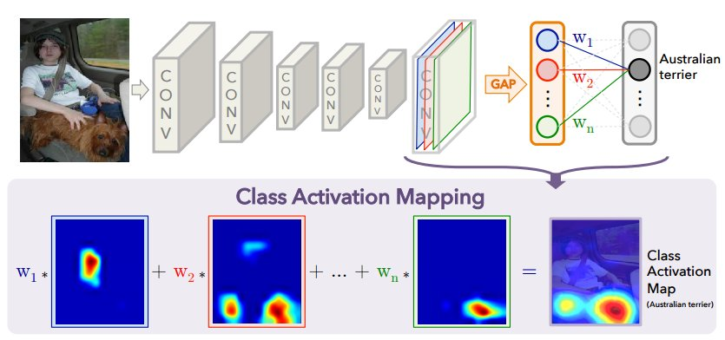

下面我将列出每个迁移学习模型的可视化图。我一次分析了，每种模型的分析图。我在分析每种模型的时候，遵循了以下几点，保留了原有模型的非全连接层的ImageNet权重，将全连接层换成了比较简单的非全连接层，并且在训练的时候，只拟合了非全连接层的权重。由于为了提升性能，在分析CAM热力图的时候，用的batch\_size=16, epochs=10。如果batch\_size如果太大了，分析会非常非常慢，而使用这几个模型主要的目的是为了分析，所以batch\_size参数设得非常小

* + 1. **VGG16模型**

可视化Notebook见 keras-vgg16-visual.ipynb

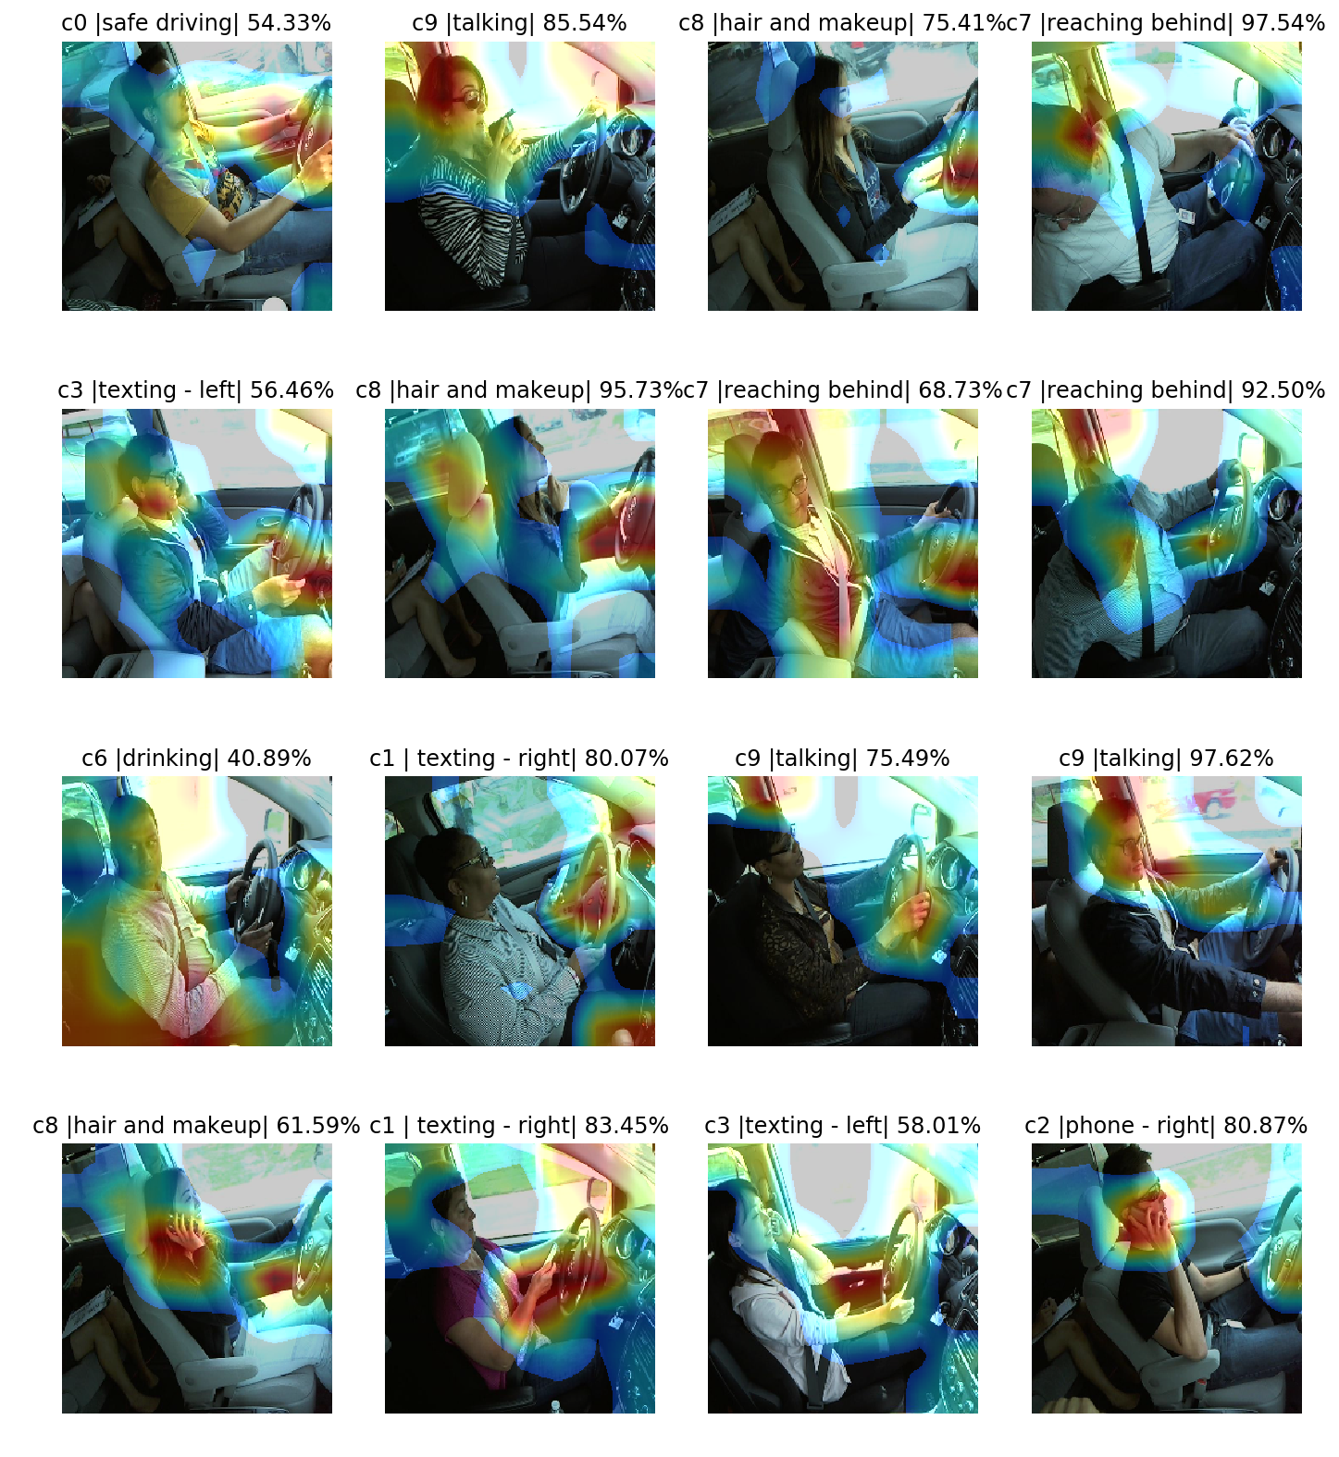

分析： 直观感受，CAM热力图收敛得并不是非常好，神经网络看了很多不该看的地方，该看的地方没有看。

* + 1. **VGG19模型**

可视化Notebook见 keras-vgg19-visual.ipynb

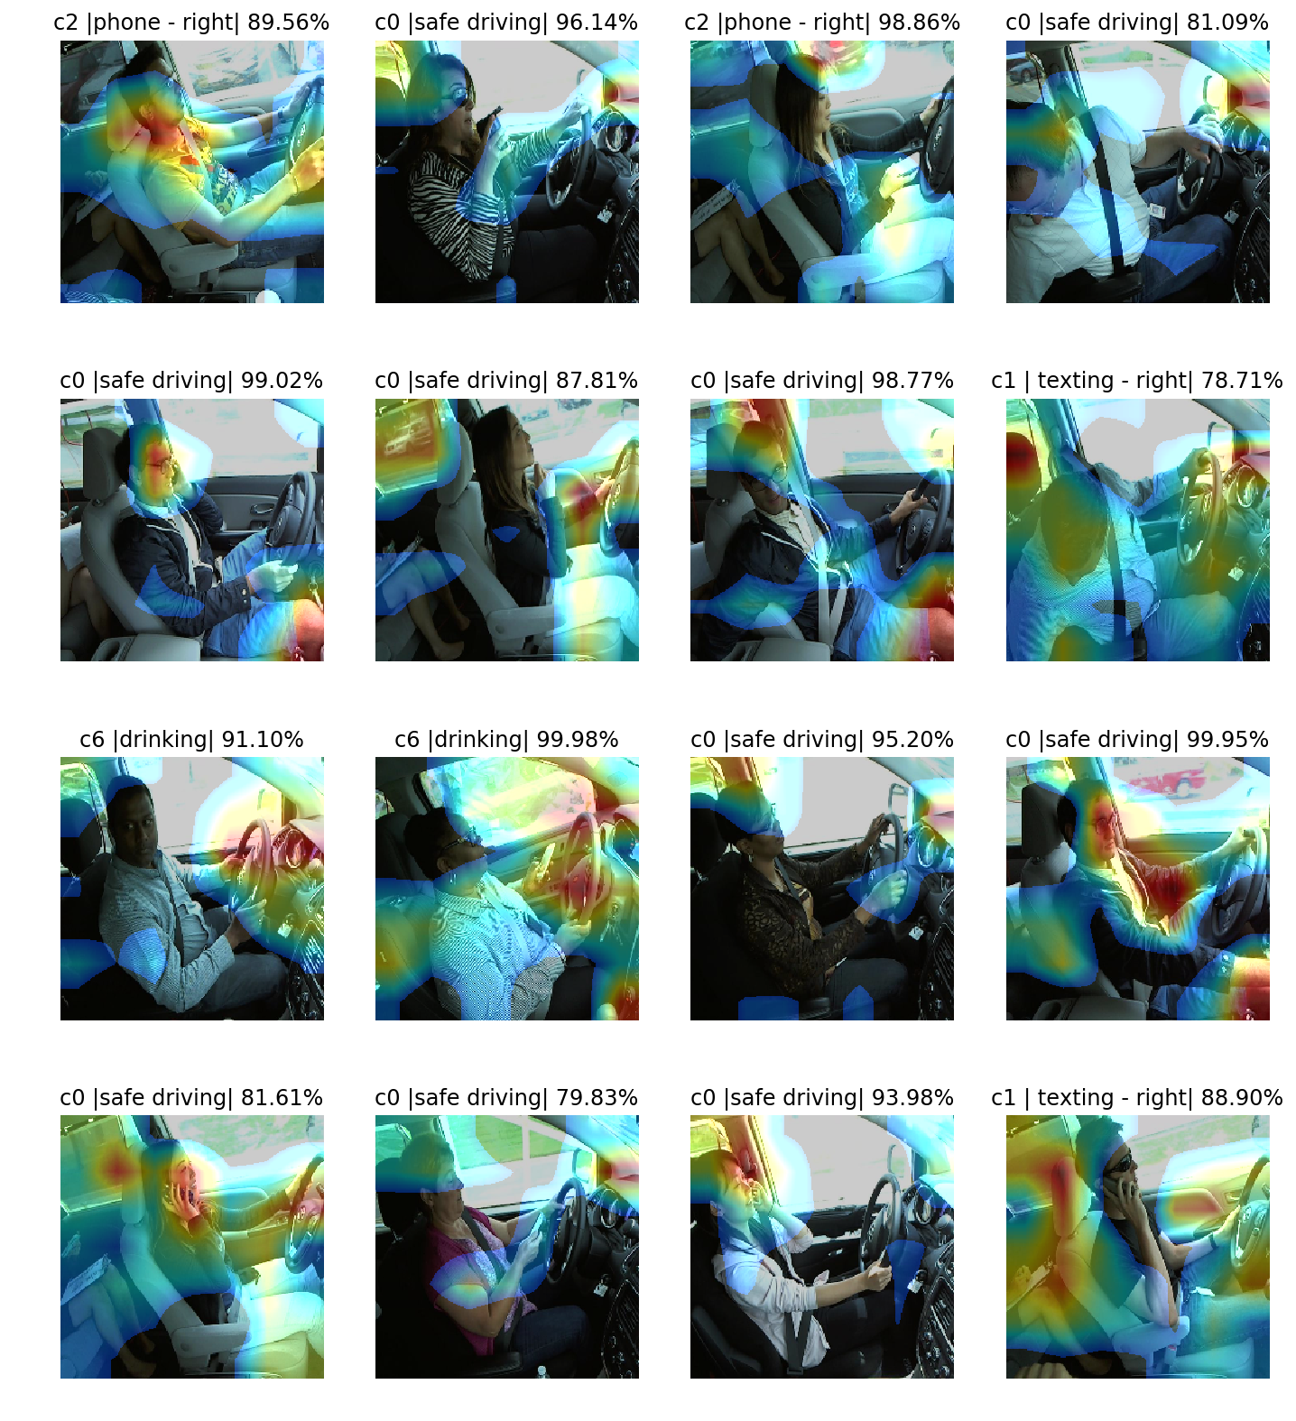

分析： 直观感受，CAM热力图收敛得并不是非常好，神经网络看了很多不该看的地方，该看的地方没有看。

* + 1. **ResNet50模型**

可视化Notebook见 keras-resnet50-visual.ipynb

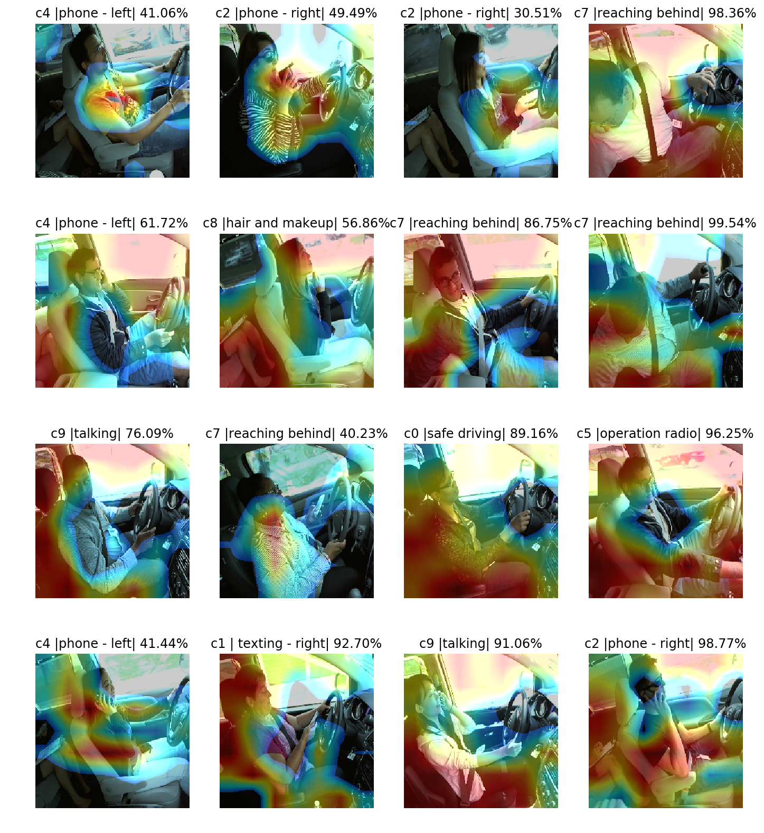

分析：直观感受，CAM热力图收敛得比VGG模型要好些。

* + 1. **InceptionV3模型**

可视化Notebook见 keras-inceptionV3-visual.ipynb

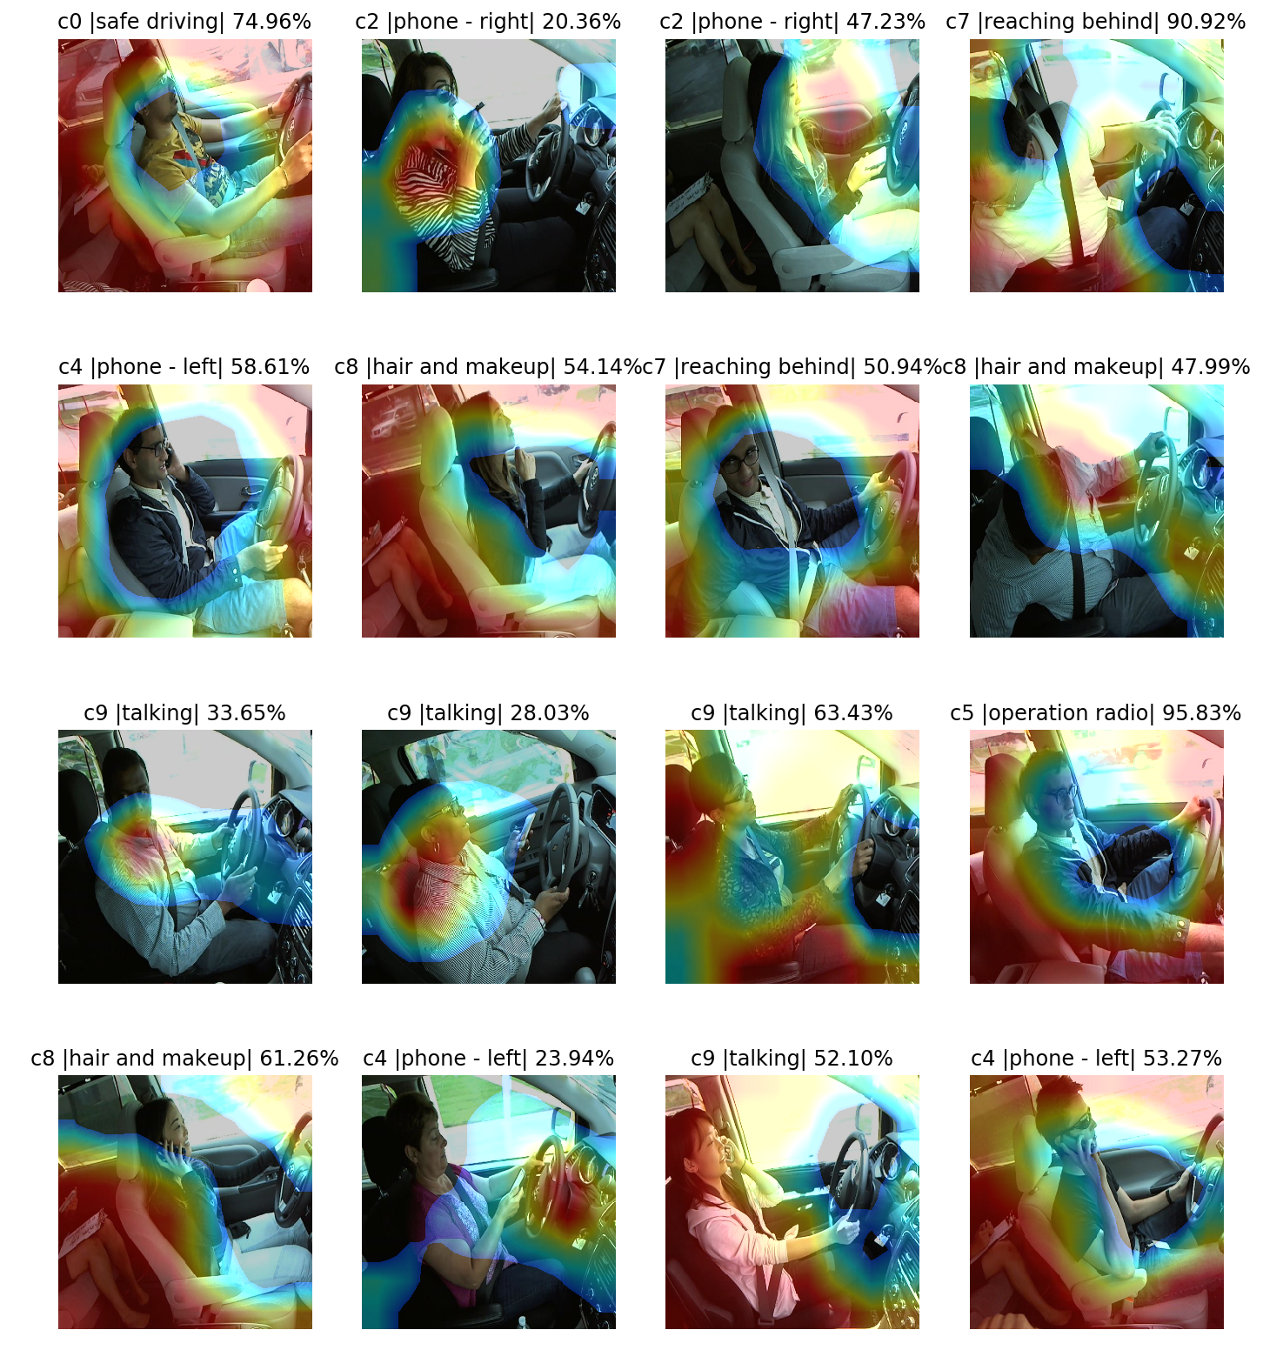

分析：直观感受，CAM热力图收敛得不算好，看了很多不该看的地方，但是对比起来比VGG系列要好。

* + 1. **Xception模型**

可视化Notebook见 keras-xception-visual.ipynb

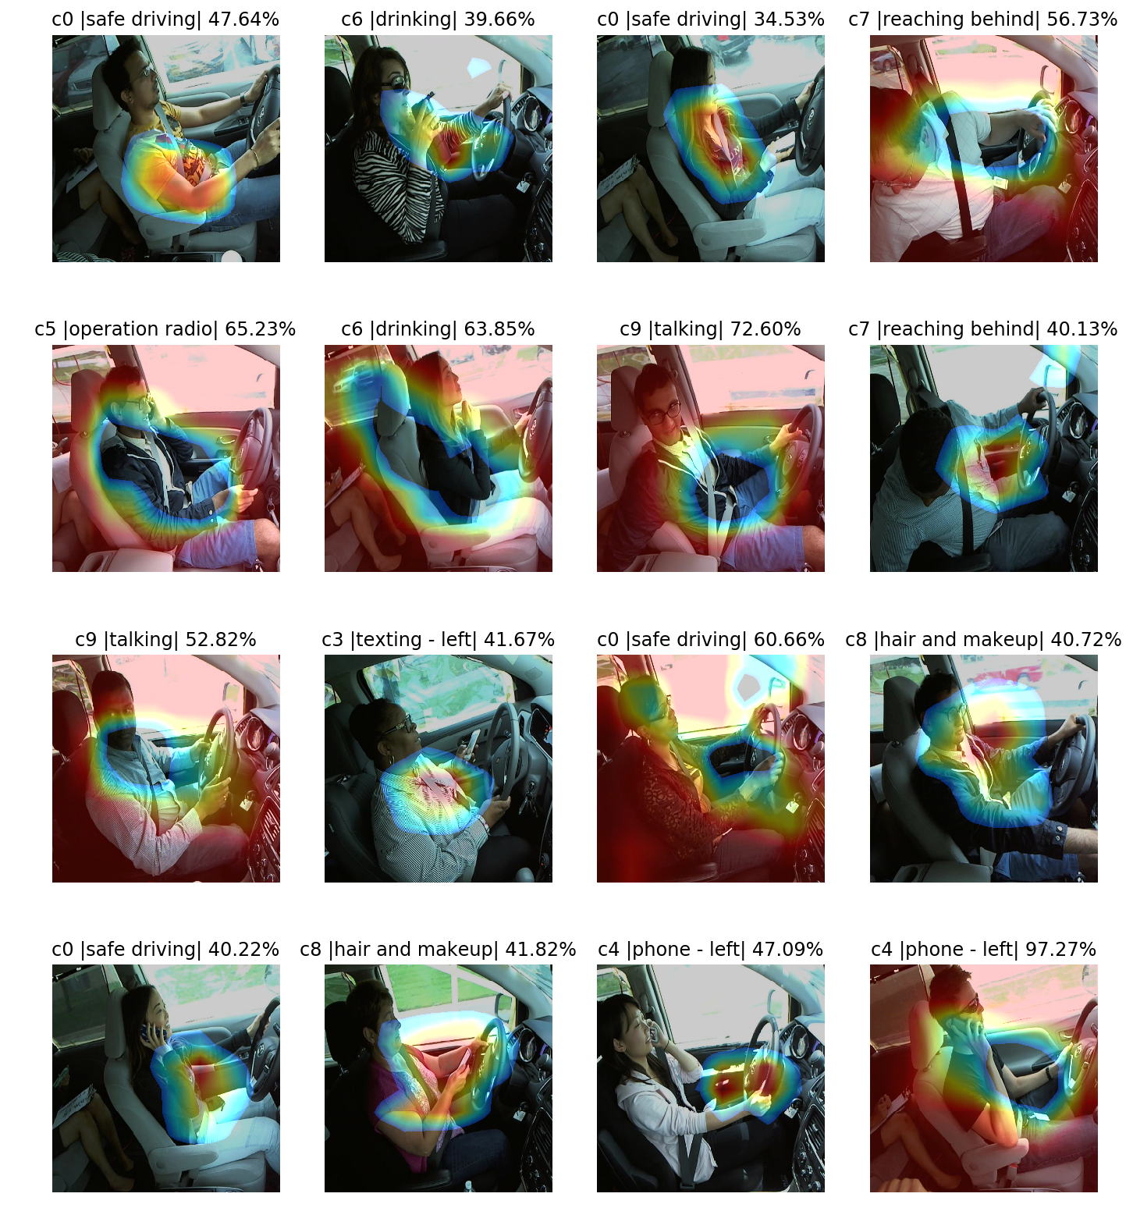

分析：CAM热力图收敛得不算好，也看了很多不该看的地方。

* 1. **模型改进**
     1. **之前模型的总结**

从计算结果上看，大致如下：

首先对比各个模型的运行结果如下，参数都是

|  |  |  |  |  |  |  |
| --- | --- | --- | --- | --- | --- | --- |
| 模型 | 训练Accuracy | 验证Accuracy | 训练Loss | 验证Loss | Kaggle Logloss  Public Score | Kaggle Logloss  Private Score |
| VGG16 | 0.8351 | 0.8914 | 0.1733 | 0.3505 | 1.64561 | 1.92176 |
| VGG19 | 0.9357 | 0.8917 | 0.1697 | 0.3293 | 3.56845 | 3.47565 |
| ResNet50 | 0.9729 | 0.9224 | 0.0732 | 0.2139 | 1.37847 | 1.28424 |
| InceptionV3 | 0.9649 | 0.9249 | 0.0945 | 0.2074 | 1.32846 | 1.03619 |
| Xception | 0.9729 | 0.8184 | 0.0792 | 1.7878 | **0.98077** | **0.98665** |

根据以上基准模型的数据，已经从CAM看神经网络最后关注的位置，可以考虑将Xception的数据和InceptionV3的数据结合起来，续我采用的最终方案是将 Xception 和 InceptionV3 得到的全连接层之前的向量串起来，再进行全连接层的训练，从而得到最后的结果。

注：为什么选择Xception，Xception在我自己的数据集上计算并不好，但是在Kaggle排名上最好，所以我把Xception作为选择之一。

* + 1. **新的模型**

新的模型把 InceptionV3 和 Xception 混合起来做，从而完成结果



1. **结果**
   1. **模型评估与验证**

使用新的模型的运行情况如下表。



模型在训练的过程中，是呈现收敛状态的。

* 1. **结果分析**

本地验证结果看：

验证集Loss：**0.1741**

验证集Accuracy：**0.9385**

将结果提交到Kaggle，得到的分数是:

Public Score: **0.91478** 排名： 473 / 1440

Private Score:  **0.78666** 排名： 447 / 1440

其结果对比起基准模型

|  |  |  |  |  |  |  |
| --- | --- | --- | --- | --- | --- | --- |
| 模型 | 训练Accuracy | 验证Accuracy | 训练Loss | 验证Loss | Kaggle Logloss  Public Score | Kaggle Logloss  Private Score |
| VGG16 | 0.8351 | 0.8914 | 0.1733 | 0.3505 | 1.64561 | 1.92176 |
| VGG19 | 0.9357 | 0.8917 | 0.1697 | 0.3293 | 3.56845 | 3.47565 |
| ResNet50 | 0.9729 | 0.9224 | 0.0732 | 0.2139 | 1.37847 | 1.28424 |
| InceptionV3 | 0.9649 | 0.9249 | 0.0945 | 0.2074 | 1.32846 | 1.03619 |
| Xception | 0.9729 | 0.8184 | 0.0792 | 1.7878 | 0.98077 | 0.98665 |
| Final | **0.9879** | **0.9385** | **0.0384** | **0.1741** | **0.91478** | **0.78666** |

1. **结论**
   1. **总结**

以上的结果勉强达到了我之前设定的 Accuracy > 0.93, Loss < 1.0, 世界排名在前 1/3的目标。

但是由于我自身机器性能问题，和业务学习不多没有足够时间训练数据，没有做得更好。 不过我会继续改进算法，改进思路大概如下。

* 1. **后续改进**

关于后续改进有几点想法：

* + 1. **不锁定ImageNet模型的部分weights**

我因为机器性能和工作时间问题，目前使用Keras里面的现成模型，使用Keras自带下载的Imagenet weights文件，只训练了全链接层，由于走神司机侦测要看很多细微的差别，而对ImageNet的训练来说，并不一定往本课题中希望观察的部分收敛了，如果可以放开一部分层次的weights，让这些知名模型学习的化，对最终的结果应该是有帮助的。

* + 1. **可以参考前后几帧图片来判断**

我现有的方式，是把每一帧数据当作完全独立的图片来处理的，但是如果参考前后每帧的画面内容，想办法用起来，对结果应该是有些帮助的。而且如果最终在车上实地部署的化，新数据预测的时候也可以采用关联前后帧的方式来做，这样应该会有更高的精度。

后续我有更多时间，还会继续优化和尝试，把分数做得更高。

**参考文献**

Very Deep Convolutional Networks for Large-Scale Image Recognition [Karen Simonyan, Andrew Zisserman] (Submitted on 4 Sep 2014 (v1), last revised 10 Apr 2015 (this version, v6)) <https://arxiv.org/abs/1409.1556>

Deep Residual Learning for Image Recognition [Kaiming He, Xiangyu Zhang, Shaoqing Ren, Jian Sun] (Submitted on 10 Dec 2015) <https://arxiv.org/abs/1512.03385>

Rethinking the Inception Architecture for Computer Vision [Christian Szegedy, Vincent Vanhoucke, Sergey Ioffe, Jonathon Shlens, Zbigniew Wojna] (Submitted on 2 Dec 2015 (v1), last revised 11 Dec 2015 (this version, v3)) <https://arxiv.org/abs/1512.00567>

Going Deeper with Convolutions [Christian Szegedy, Wei Liu, Yangqing Jia, Pierre Sermanet, Scott Reed, Dragomir Anguelov, Dumitru Erhan, Vincent Vanhoucke, Andrew Rabinovich] (Submitted on 17 Sep 2014) <https://arxiv.org/abs/1409.4842>

ADADELTA: AN ADAPTIVE LEARNING RATE METHOD [Matthew D. Zeiler1] (Submitted on 22 Dec 2012) <https://arxiv.org/abs/1212.5701>

手把手教你如何在Kaggle猫狗大战冲到Top2% [杨培文] （发表于 2017-03-18） <https://ypw.io/dogs-vs-cats-2/>

使用 Keras 来破解 captcha 验证码 [杨培文] (发表于 2017-03-07) <https://ypw.io/captcha/>

Kaggle求生：亚马逊热带雨林篇 [刘思聪] (发表于2017年7月31日) <https://zhuanlan.zhihu.com/p/28084438?utm_source=itdadao&utm_medium=referral>